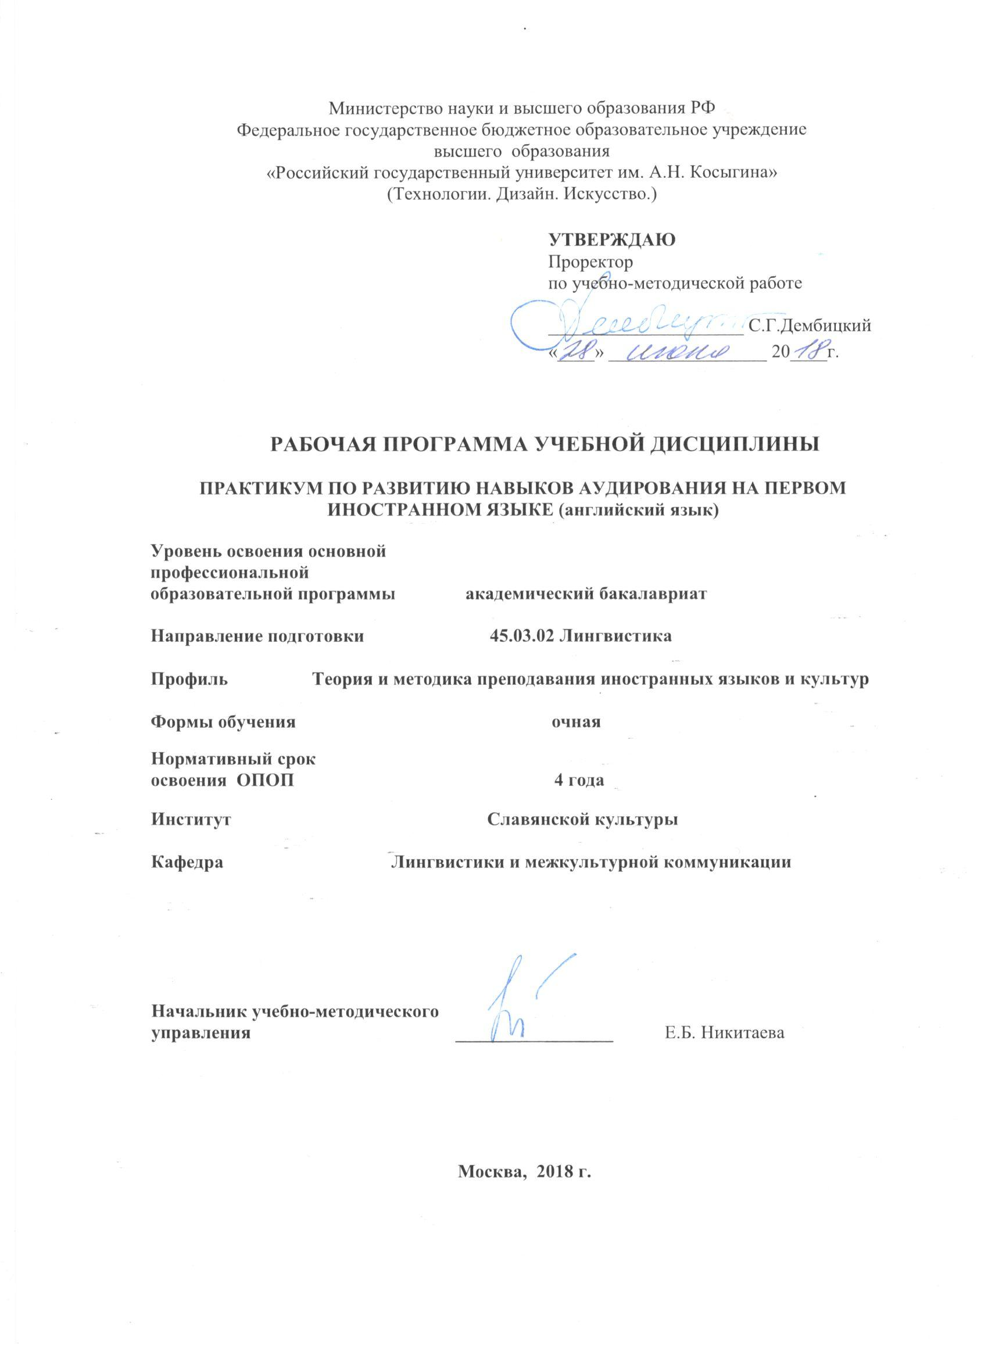

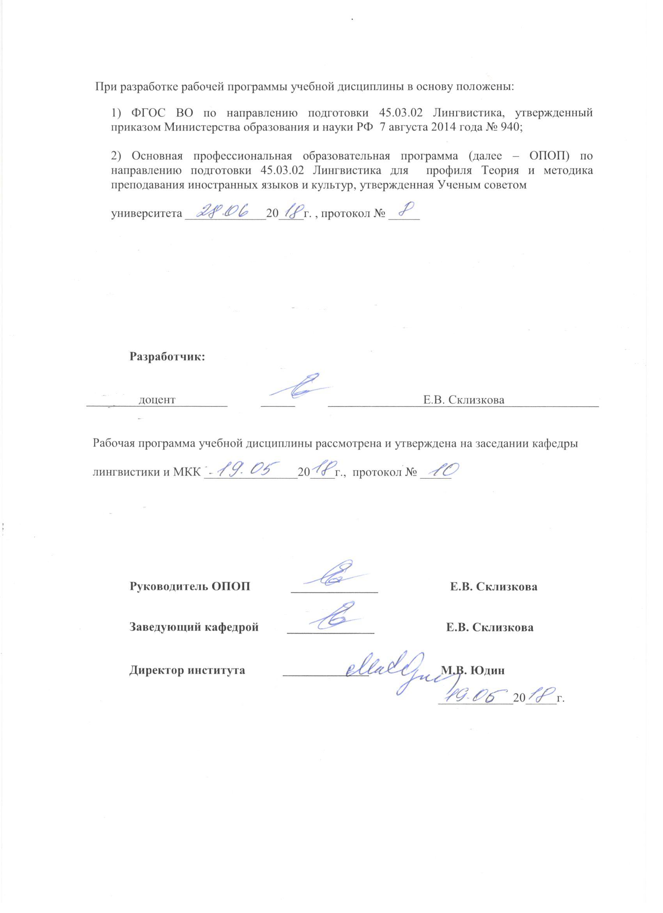
1. МЕСТО УЧЕБНОЙ ДИСЦИПЛИНЫ В СТРУКТУРЕ ОПОП
.
Дисциплина Практикум по развитию навыков аудирования на первом иностранном языке (английский язык) включена в вариативную часть Блока I.

2. КОМПЕТЕНЦИИ ОБУЧАЮЩЕГОСЯ, ФОРМИРУЕМЫЕ В РАМКАХ ИЗУЧАЕМОЙ ДИСЦИПЛИНЫ
Таблица 1
Выпускник, освоивший программу бакалавриата, должен обладать:

Код компетенции | Формулировка  компетенций в соответствии с ФГОС ВО
ОК-3 | владением навыками социокультурной и межкультурной коммуникации, обеспечивающими адекватность социальных и профессиональных контактов
ОПК-3 | владением системой лингвистических знаний, включающей в себя знание основных фонетических, лексических, грамматических, словообразовательных явлений и закономерностей функционирования изучаемого иностранного языка, его функциональных разновидностей
ОПK-7 | способностью свободно выражать свои мысли, адекватно используя разнообразные языковые средства с целью выделения релевантной информации
ПК-23 | способностью использовать понятийный аппарат философии, теоретической и прикладной лингвистики, переводоведения, лингводидактики и теории межкультурной коммуникации для решения профессиональных задач

3. СТРУКТУРА УЧЕБНОЙ ДИСЦИПЛИНЫ

3.1 Структура учебной дисциплины для обучающихся очной формы обучения
Таблица 2.1
Структура и объем дисциплины |  | Объем дисциплины по семестрам | Общая трудоемкость
 |  | 5
Объем дисциплины в зачетных единицах |  | 4 | 4
Объем дисциплины в часах |  | 144 | 144
Аудиторные занятия (всего) |  | 68 | 68
в том числе в часах: | Лекции (Л) | - | -
в том числе в часах: | Практические занятия (ПЗ) | 68 | 68
в том числе в часах: | Семинарские занятия (С) | - | -
в том числе в часах: | Лабораторные работы (ЛР) | - | -
в том числе в часах: | Индивидуальные занятия (ИЗ) | - | -
Самостоятельная работа студента в семестре, час |  | 31 | 31
Самостоятельная работа студента в период промежуточной аттестации , час |  | 45 | 45
Форма промежуточной аттестации
 | Зачет (зач.)
 | Дифференцированный зачет ( диф.зач.)
 | Экзамен (экз.) | Экзамен

4. СОДЕРЖАНИЕ РАЗДЕЛОВ УЧЕБНОЙ ДИСЦИПЛИНЫ
Таблица 3
Наименование раздела учебной дисциплины | Лекции |  | Наименование практических (семинарских) занятий |  | Наименование лабораторных работ |  | Итого по учебному плану | Форма текущего и промежуточного контроля успеваемости  (оценочные средства)
Наименование раздела учебной дисциплины | Тематика  лекции | Трудоемкость, час | Тематика  практического  занятия | Трудоемкость, час | Тематика лабораторной работы | Трудоемкость, час | Итого по учебному плану
Семестр №5 |  |  |  |  |  |  |  | Текущий контроль успеваемости:  Дискуссия  Эссе  Изложение  Промежуточная аттестация:  Экзамен
Раздел 1. Аудирование для восполнения пропущенной информации |  |  | Working on audio and video materials Listening. Translation. Discussion. Filling the gaps  Additional information  Themes*:  Personality  Family  Friendship  Communication  Video**:«Pride and prejudice», 1995  1-6 | 12
Раздел 2. Аудирование для извлечения общей информации |  |  | Working on audio and video materials  Listening. Translation. Information accepting. Discussion.  General understanding  Summary  Themes*:  Accomodation  Holidays  Going out  Daily routine  Video**:«Pride and prejudice», 1995  7-12 | 12
Раздел 3. Аудирование для извлечения конкретной информации |  |  | Working on audio and video materials  Listening. Translation. Information accepting. Discussion.  Understanding of particular information  Noting  Themes*:  Reading  Massmedia  Education  Foreign languages  Video**:«Pride and prejudice», 1995  13-18 | 12
Раздел 4. Лингво-стилистический анализ прослушанных текстов |  |  | Working on audio and video materials  Listening. Translation. Analysis. Information accepting. Discussion.  Linguistic characteristics of the text  Themes*:  Travelling  Weather  Traffic  Health  Video**:«Pride and prejudice», 1995  19-24 | 12
Раздел 5. Восприятие индивидуальных особенностей речи на слух |  |  | Working on audio and video materials  Listening. Translation. Analysis. Discussion.  Sociolinguistic studies  Themes*:  Sport  Sightseeing  Feelings  Art  Video**«How to steal the million» 1-5 | 8
Раздел 6. Восприятие на слух особенностей региональных вариантов |  |  | Working on audio and video materials  Listening. Translation. Analysis. Discussion.  Regional variability  Themes*:  Crime  Painting  Psycology  Family secrets  Video**«How to steal the million»6-10 | 12
Всего: |  |  | Всего: | 68 | Всего: |  | 68
Общая трудоемкость в часах |  |  |  |  |  |  | 68
*темы могут меняться по желанию преподавателя и необходимости обучающихся
** видеоресурсы могут меняться по желанию преподавателя и необходимости обучающихся

5. САМОСТОЯТЕЛЬНАЯ РАБОТА ОБУЧАЮЩИХСЯ
^{Таблица 4}
№ п/п | Наименование раздела учебной дисциплины | Содержание самостоятельной работы | Трудоемкость в часах
1 | 2 | 3 | 4
Семестр №5
1 | Раздел 1. Аудирование для восполнения пропущенной информации | Аудирование для извлечения конкретной информации (ответы на вопросы), на общее понимание смысла (пересказ), на полное понимание смысла (элементы перевода и заполнение пропусков), упражнения на конкретную лексику. Эссе. Изложение. | 5
2 | Раздел 2. Аудирование для извлечения общей информации | Аудирование для извлечения конкретной информации (ответы на вопросы), на общее понимание смысла (пересказ), на полное понимание смысла (элементы перевода и заполнение пропусков), упражнения на конкретную лексику. Эссе. Изложение. | 5
3 | Раздел 3. Аудирование для извлечения конкретной информации | Аудирование для извлечения конкретной информации (ответы на вопросы), на общее понимание смысла (пересказ), на полное понимание смысла (элементы перевода и заполнение пропусков), упражнения на конкретную лексику. Эссе. Изложение. | 5
4 | Раздел 4. Лингво-стилистический анализ прослушанных текстов | Аудирование для извлечения конкретной информации (ответы на вопросы), на общее понимание смысла (пересказ), на полное понимание смысла (элементы перевода и заполнение пропусков), упражнения на конкретную лексику. Эссе. Изложение. | 5
5 | Раздел 5. Восприятие индивидуальных особенностей речи на слух | Аудирование для извлечения конкретной информации (ответы на вопросы), на общее понимание смысла (пересказ), на полное понимание смысла (элементы перевода и заполнение пропусков), упражнения на конкретную лексику. Эссе. Изложение. | 5
6 | Раздел 6. Восприятие на слух особенностей региональных вариантов | Аудирование для извлечения конкретной информации (ответы на вопросы), на общее понимание смысла (пересказ), на полное понимание смысла (элементы перевода и заполнение пропусков), упражнения на конкретную лексику. Эссе. Изложение. | 6
Всего часов в семестре по учебному плану |  |  | 31
Подготовка к экзамену |  |  | 45
Общий объем самостоятельной работы обучающегося |  |  | 76

6. ОЦЕНОЧНЫЕ СРЕДСТВА ДЛЯ ПРОВЕДЕНИЯ ТЕКУЩЕЙ И ПРОМЕЖУТОЧНОЙ АТТЕСТАЦИИ ПО ДИСЦИПЛИНЕ

6.1 Связь результатов освоения дисциплины с уровнем сформированности заявленных компетенций в рамках изучаемой дисциплины
Таблица 5
Код  компетенции | Уровни сформированности заявленных компетенций в рамках изучаемой дисциплины | Шкалы  оценивания  компетенций
ОК-3 | Пороговый:  Знать: вербальные (невербальные) средства, задействованные в конкретном тексте (ситуации), особенности (лексические, грамматические и др.) текста, может опознать регистр общения, обсудить заданную ситуацию.  Уметь: различить характер ситуации общения, соотнести гипотетическую ситуацию с реальной и применить это на практике.  Владеть: навыком систематизировать полученный аудио или видеоматериал, оценить поставленную ситуацию, распланировать ведение диалога. | оценка 3
ОК-3 | Повышенный  Знать: специфику англоязычного социума, особенности менталитета, вербального и невербального поведения, лингвокультурные стереотипы, специфику социокультурных реалий, управляющих межкультурным общением с носителями английского языка.  Уметь: различать виды и анализировать ситуации межкультурного диалога, разработать план действий для конкретной межкультурной ситуации, применять навыки межкультурного общения для реализации поставленных целей.  Владеть: навыком систематизировать и оценивать влияние стереотипов на общение, оценивать конкретную ситуацию и цели партнера по общению, предполагать результат общения, исходя из своих знаний лингвокультурного компонента. | оценка 4
ОК-3 | Высокий  Знать: вербальные (невербальные) средства, задействованные в конкретном тексте (ситуации), особенности (лексические, грамматические и др.) текста, может опознать и анализировать регистр общения, обсудить заданную ситуацию  Уметь: различить и анализировать характер ситуации общения, соотнести гипотетическую ситуацию с реальной и применить это на практике, проиллюстрировать особенности данного текста.  Владеть: умением систематизировать полученный аудио или видеоматериал, оценить поставленную ситуацию, распланировать ведение диалога и управлять им. | оценка 5
ОПК-3 | Пороговый  Знать: закономерности и нормы вербального и невербального общения в англоязычном социуме; грамматические и лексические нормы функциональных стилей; фонетические, лексические и грамматические особенности текста.  Уметь: анализировать виды общения, сопоставить особенности вербальной и невербальной коммуникации; использовать проявления различных регистров; употреблять лексику и грамматические конструкции различных функциональных стилей.  Владеть: навыком оценить языковую ситуацию, систематизировать аудио и видео данные, сформулировать цели высказывания. | оценка 3
ОПК-3 | Повышенный  Знать: состав слова и способы словообразования; этимологию; семантику и ее изменения; грамматические конструкции; принципы связей слов в языке; устойчивые сочетания слов и их особенности; функциональные стили; особенности диалектов и вариантов языка.  Уметь: видеть связи слов в более крупных образованиях; распознавать регистры; употреблять различные варианты слов в зависимости от регистра; реагировать на лингвокультурные изменения ситуаций общения.  Владеть: системой знаний, необходимой для работы с устной речью; навыками работы с различными лингвистическими уровнями; способностью сопоставлять вербальный и невербальный уровни общения. | оценка 4
ОПК-3 | Высокий  Знать: закономерности и нормы вербального и невербального общения в англоязычном социуме; грамматические и лексические нормы функциональных стилей; фонетические, лексические и грамматические особенности текста.  Уметь: анализировать виды общения, регистры и варианты языка; сопоставить особенности вербальной и невербальной коммуникации; использовать проявления различных регистров; употреблять лексику и грамматические конструкции  различных функциональных стилей и вариантов языка.  Владеть: умением оценить и сформулировать языковую ситуацию, систематизировать аудио и видео данные, сформулировать цели высказывания и управлять диалогом (монологом). | оценка 5
ОПК-7 | Пороговый:  Знать: специфику лингвокультуры англоязычного социума; распознать лексические, грамматические и фонетические характеристики английского языка в конкретном тексте, особенности функциональных стилей общения.  Уметь: различать виды ситуации межкультурного диалога, употреблять лингвистические средства для конкретного регистра общения; различить лингвистические особенности партнера по диалогу, использовать фонетические, лексические, грамматические знания для решения конкретных задач.  Владеть: навыком разработать стратегию поведения в конкретной межкультурной ситуации, оценивать вербальное и невербальное поведение партнера по диалогу, формулировать основные цели конкретного общения. | оценка 3
ОПК-7 | Повышенный  Знать: специфику лингвокультуры англоязычного социума, лексические, грамматические и фонетические характеристики английского языка, особенности функциональных стилей общения.  Уметь: различать виды и анализировать ситуации межкультурного диалога, включаться в конкретный регистр общения, замечать лингвистические особенности партнера по диалогу, использовать весь спектр языковых знаний (фонетических, лексических, грамматических) для решения конкретных задач.  Владеть: навыком вырабатывать стратегию поведения в конкретной межкультурной ситуации, оценивать вербальное и невербальное поведение партнера по диалогу, формулировать и систематизировать основные цели конкретного общения. | оценка 4
ОПК-7 | Высокий  Знает: специфику лингвокультуры англоязычного социума; лексические, грамматические и фонетические характеристики английского языка в конкретном тексте, может назвать и объяснить особенности функциональных стилей общения и вариантов языка.  Умеет: различать виды и анализировать ситуации межкультурного диалога, употреблять лингвистические средства для конкретного регистра общения; различить лингвистические особенности партнера по диалогу, анализировать его социокультурные характеристики; использовать весь спектр языковых знаний (фонетических, лексических, грамматических) для решения конкретных задач.  Владеет: умением разработать стратегию поведения в конкретной межкультурной ситуации, оценивать вербальное и невербальное поведение партнера по диалогу, сформулировать и систематизировать основные цели конкретного общения, систематизировать полученную вербальную (невербальную) информацию. | оценка 5
ПК-23 | Пороговый:  Знать: основную специальную терминологию; главные методы сравнительно-исторического и синхронного лингвистического анализа; может перечислить основные закономерности формирования различных аспектов языка, структурные связи в рамках научного знания.  Уметь: использовать специфические термины; применять основные методы лингвистического и другого анализа на практике.  Владеть: основными техниками разноаспектного анализа языка и культурных феноменов. | оценка 3
ПК-23 | Повышенный  Знать: особенности языка; специальную терминологию; методы сравнительно-исторического и синхронного лингвистического анализа; закономерности формирования разных аспектов языка; может описать функционирование различных грамматических категорий и фонетических явлений, структурные связи в рамках научного знания.  Уметь: применять специфические термины; различать алгоритмы развития разных аспектов языка; применять методы сравнительно-исторического и синхронного лингвистического и других видов анализа на практике.  Владеть: навыком систематизировать характеристики различных лингвистических и культурных уровней; оценить основные техники анализа. | оценка 4
ПК-23 | Высокий  Знать: особенности языка; основную специальную терминологию; методы лингвистического анализа; закономерности формирования различных аспектов языка; классификации языковых явлений и их особенности, структурные связи в рамках научного знания.  Уметь: применять специфические термины; выстраивать алгоритмы развития английского языка и культуры; применять методы лингвистического других видов анализа на практике.  Владеть: навыками работы с различными лингвистическими уровнями; основными техниками анализа; основами структурного лингвистического и общегуманитарного мышления. | оценка 5
Результирующая оценка

6.2 Оценочные средства для студентов с ограниченными возможностями здоровья
Оценочные средства для лиц с ограниченными возможностями здоровья выбираются с учетом особенностей их психофизического развития, индивидуальных возможностей и состояния здоровья.

Таблица 6
Категории студентов | Виды оценочных средств | Форма контроля | Шкала оценивания
С нарушением слуха | рефераты, контрольные вопросы | Преимущественно письменная проверка | В соответствии со шкалой оценивания, указанной в  Таблице 5
С нарушением зрения | контрольные вопросы | Преимущественно устная проверка (индивидуально) | В соответствии со шкалой оценивания, указанной в  Таблице 5
С нарушением опорно- двигательного аппарата | контрольные вопросы дистанционно. | Письменная проверка, организация контроля с использование информационно-коммуникационных технологий. | В соответствии со шкалой оценивания, указанной в  Таблице 5

7. ТИПОВЫЕ КОНТРОЛЬНЫЕ ЗАДАНИЯ И ДРУГИЕ МАТЕРИАЛЫ,
НЕОБХОДИМЫЕ ДЛЯ ОЦЕНКИ УРОВНЯ СФОРМИРОВАННОСТИ ЗАЯВЛЕННЫХ КОМПЕТЕНЦИЙ В РАМКАХ ИЗУЧАЕМОЙ ДИСЦИПЛИНЫ, ВКЛЮЧАЯ САМОСТОЯТЕЛЬНУЮ РАБОТУ ОБУЧАЮЩИХСЯ
Семестр № 5
7.1 Для текущей аттестации:
- 7.1.1 Темы дискуссий
(в том числе, на проверку навыков социокультурной и межкультурной компетенций, способности к социальных и профессиональным контактам, способностей использовать понятийный аппарат других гуманитарных дисциплин)
1. Woman can win all the argues by three reasons: “yes” because of “yes”, “no” because of “no”, and “yes” because of “no”.
2. If you had a large fortune, what kind of place for living would you prefer?
3. The heart has such reasons and excuses that mind doesn’t.

7.1.2 Примерные темы эссе
1. Сравнительный анализ двух фильмов, снятых на основе одного литературного материала: художественные фильмы «Pride and prejudice», 1995, «Pride and prejudice», 2005.
- Прагматика этикета в высшем обществе
3. Женские образы в фильмах

7.1.3 Примерный текст для изложения
1. The Lord of the Manor
When the Normans conquered England in 1066 they found a system of living already long established. It was based on the village community which is called by historians the manorial system. Every village was a self-contained community and belonged to the lord of the manor, who lived in the manor house with his land around it.
Some of the fields were the lord's own "demesne", some were let to tenants, who paid for them partly in rent and partly in work, and some were divided into long narrow strips which were cultivated by the labourers, or villeins. Other land: such as woods, meadow and waste, was common land, shared by all the villagers for their cattle, pigs and poultry.
The villein virtually belonged to the lord of the manor, and was not permitted to go away. He paid no rent for his cottage and strip of land, but worked for the lord instead. He received no wages, but had the protection of the lord.
This way of life went on for three hundred years after the Norman conquest. We can still find traces of the strips of land the villeins cultivated, and names of fields and villages often remain in use today.

7.2 Для промежуточной аттестации:
Экзаменационный текст для аудирования и задания к нему
My dad is the most ritualistic person I know, and many of his rituals involve his car.
We’ve never kept domestic animals in our house, but my father’s car is as close as you’ll get to the family pet. In fact, to be honest, the car probably gets better treatment and more affection than a pet would.
Each night, the car is tucked up in its garage under a cosy blanket. Nobody – but nobody – is allowed in garage in case they accidentally brush against ‘the precious one’, causing who knows what damage.
When we were children, on the rare occasions when my dad would get the car out of the garage (for births, deaths, marriages and national disasters – and then only if the buses weren’t running), we would have to wear paper bags on our feet in case we had a sudden urge to vandalise the seats with our school shoes.
We would never be allowed to shut the car doors ourselves ...in case we banged them too hard, I suppose. I mean, three, five and seven-year-old children can do untold damage to a car by banging the door shut.
Nowadays, we don't have to wear paper bags on our feet, but the 'Starting the car and setting off' ritual has never changed.
He'll start the engine and then sit there for at least five minutes with the engine turning. As repulsive fumes pump out into the fresh country air, he'll take out his pipe, and start tapping out his last smoke. Then he'll take a pinch of Players Medium Navy Cut (no other tobacco will do), stuff it in the bowl and spend a minute or two patting it down. Next, he'll get out his box of matches and give it a shake. He always gives his matchbox a shake. The pipe won't light first go – he’ll have several goes at it, and finally, when the tobacco takes, he'll puff and puff until the car is full of smoke. With visibility dangerously reduced and a carful of choking passengers, he'll take the hand-brake off and reverse out of the drive at hair-raising speed.
It isn't pleasant being a passenger, but we've always let him get away with this strange, behaviour because he's the boss. None of us would dare to complain.
My father used to be a pilot in the Royal Air Force, and I often wonder whether he would indulge in this kind of ritual before take-off and whether his crew would let him get away with it because he was the boss. Probably.
1. Link the phrases in A with the phrases in B.

A B
a) a cosy blanket 1 protection for the seats from school shoes
b) ‘the precious one’ 2 part of the ritual of starting the car and setting off
c) paper bags 3 used to be pilot
d) lighting his pipe 4 the car in the garage
e) chocking passengers 5 protection for the car at night
f) the Royal Air Force 6 pipe smoke inside the car

2. Are the following statements true or false?

- Laura's father is very fond of his car.
- When Laura was a child, her father often took the family out in the car.
- Laura's sisters damaged the car by banging the door too hard.
- He reverses out of the drive at high speed.
- Laura thinks he probably used to go through a similar ritual before taking off in a plane.

3. Laura used all the expressions in the box. Use these expressions to complete the sentences.
hair-raising speed several goes as close as you'll get
tucked up got away sudden urge
a) A glass of champagne at Christmas is _________ to a millionaire lifestyle in our house!
b) I love listening to stormy weather provided I'm safely_________ in bed.
c) Every so often, I get a ________ to leave my job and do something completely different.
d) I had ________at taking my driving test before I passed.
e) I hate people who drive at________down country roads.
f) I was quite lazy at school, but I usually_______with it.

8.МАТЕРИАЛЬНО-ТЕХНИЧЕСКОЕ ОБЕСПЕЧЕНИЕ ДИСЦИПЛИНЫ
Таблица 7
№ п/п | Наименование учебных аудиторий (лабораторий) и помещений для самостоятельной работы | Оснащенность учебных аудиторий и помещений для самостоятельной работы
1 | (129337, г. Москва, Хибинский проезд, д.6)  Аудитория №105 - читальный зал библиотеки: помещение для самостоятельной работы, в том числе, научно- исследовательской, подготовки курсовых и выпускных квалификационных работ. | Комплект учебной мебели, 4 персональных компьютера с подключением к сети «Интернет» и обеспечением доступа к электронным библиотекам и в электронную информационно-образовательную среду организации.
2 | (129337, г. Москва, Хибинский проезд, д.6)  Аудитория №108:  - компьютерный класс для проведения занятий лекционного и семинарского типа, групповых и индивидуальных консультаций, текущего контроля и промежуточной аттестации;  - лаборатория для проведения занятий семинарского типа, групповых и индивидуальных консультаций, текущего контроля и промежуточной аттестации,  - помещение для самостоятельной работы, в том числе, научно- исследовательской, подготовки курсовых и выпускных квалификационных работ (в свободное от учебных занятии и профилактических работ время). | Комплект учебной мебели; доска меловая; 11 персональных компьютеров с подключением к сети «Интернет» и обеспечением доступа к электронным библиотекам и в электронную информационно-образовательную среду организации; технические средства обучения, служащие для представления учебной информации большой аудитории: экран, компьютер, проектор, колонки.
3 | (129337, г. Москва, Хибинский проезд, д.6)  Аудитория №309 для проведения занятий лекционного и семинарского типа, групповых и индивидуальных консультаций, текущего контроля и промежуточной аттестации. | Комплект учебной мебели, технические средства обучения, служащие для представления учебной информации аудитории: телевизор, видеомагнитофон, аудиомагнитофон, DVD-проигрыватель, видео-кассеты, диски, Наборы демонстрационного оборудования и учебно-наглядных пособий, обеспечивающих тематические иллюстрации, соответствующие рабочей программе дисциплины.
4 | (129337, г. Москва, Хибинский проезд, д.6)  Аудитория №314 для проведения занятий лекционного и семинарского типа, групповых и индивидуальных консультаций, текущего контроля и промежуточной аттестации. | Комплект учебной мебели, доска маркерная, технические средства обучения, служащие для представления учебной информации аудитории: телевизор, видеомагнитофон, аудиомагнитофон, DVD-проигрыватель, 1 персональный компьютер, проектор, проекционный стол, экран настенный. Наборы демонстрационного оборудования и учебно-наглядных пособий, обеспечивающих тематические иллюстрации, соответствующие рабочей программе дисциплины.
5 | (129337, г. Москва, Хибинский проезд, д.6)  Аудитория №111 - помещение для хранения и профилактического обслуживания учебного оборудования | Комплект мебели, техническое оборудование, музыкальное оборудование, пособия.

9. УЧЕБНО-МЕТОДИЧЕСКОЕ И ИНФОРМАЦИОННОЕ ОБЕСПЕЧЕНИЕ УЧЕБНОЙ ДИСЦИПЛИНЫ

Таблица 8

№ п/п | Автор(ы) | Наименование издания | Вид издания (учебник, УП, МП и др.) | Издательство |  | Год  издания | Адрес сайта ЭБС  или электронного ресурса |  | Количество экземпляров в библиотеке Университета
1 | 2 | 3 | 4 | 5 |  | 6 | 7 |  | 8
9.1 Основная литература, в том числе электронные издания
1 | Гумовская Г.Н. | Английский язык профессионального общения. LSP: English for professional communication | Учебное пособие | М.: Издательство "ФЛИНТА" |  | 2016 | https://e.lanbook.com/reader/book/89880/#1
2 | Склизкова Е.В. | Учебно-методическое пособие к видеокурсу «Pride and prejudice». | учебно-методическое пособие | М.: ГАСК |  | 2009 |  |  | 32
9.2 Дополнительная литература, в том числе электронные издания
1 | Минаева Л. В., Луканина М. В., Варченко В. В. | Английский язык. Навыки устной речи (I AM ALL EARS!) + АУДИОМАТЕРИАЛЫ В ЭБС | Учебное пособие |  | М.: Юрайт | 2018 | https://biblio-online.ru/viewer/49BA2C52-AFE2-4641-AB7C-12985AE13C22/angliyskiy-yazyk-navyki-ustnoy-rechi-i-am-all-ears-audiomaterialy-v-ebs#page/1
2 | Шевченко Т. И. | Теоретическая фонетика английского языка | Учебное пособие |  | М.: Юрайт | 2018 | https://biblio-online.ru/viewer/A961B3AD-8C8D-48D5-A76A-9D307DDBE49B/teoreticheskaya-fonetika-angliyskogo-yazyka#page/1
3 | Talalakina E.V.,  Yakusheva I.V. | Academic Skills through Cases in American Studies | Учебное пособие |  | М.:  Издательский дом Высшей школы экономики | 2011 | https://e.lanbook.com/reader/book/65968/#1
9.3 Методические материалы (указания, рекомендации по освоению дисциплины авторов РГУ им. А. Н. Косыгина)
1 | Склизкова Е.В., Дворниченко Е.В., Пак Е.С., Имашева О.А. | Лингвистика | Методические указания |  | Утверждено на заседании кафедры №2 от 27 сентября 2017 г. | 2018 | ЭИОС

9.4 Информационное обеспечение учебного процесса
9.4.1. Ресурсы электронной библиотеки
- ЭБС Znanium.com» научно-издательского центра «Инфра-М» http://znanium.com/ (учебники и учебные пособия, монографии, сборники научных трудов, научная периодика, профильные журналы, справочники, энциклопедии);
- ООО «ИВИС» https://dlib.eastview.com (электронные версии периодических изданий ООО «ИВИС»);
- Web of Science http://webofknowledge.com/ (обширная международная универсальная реферативная база данных);
- Scopus https://www.scopus.com (международная универсальная реферативная база данных, индексирующая более 21 тыс. наименований научно-технических, гуманитарных и медицинских журналов, материалов конференций примерно 5000 международных издательств);
- Научная электронная библиотека еLIBRARY.RU https://elibrary.ru (крупнейший российский информационный портал в области науки, технологии, медицины и образования);
- ООО «Национальная электронная библиотека» (НЭБ) http://нэб.рф/ (объединенные фонды публичных библиотек России федерального, регионального, муниципального уровня, библиотек научных и образовательных учреждений;
- «НЭИКОН» http://www.neicon.ru/ ( доступ к современной зарубежной и отечественной научной периодической информации по гуманитарным и естественным наукам в электронной форме);
- «Polpred.com Обзор СМИ» http://www.polpred.com (статьи, интервью и др. информагентств и деловой прессы за 15 лет).

9.4.2 Профессиональные базы данных и информационно-справочные системы :
- http://www.gks.ru/wps/wcm/connect/rosstat_main/rosstat/ru/statistics/databases/ - базы данных на Едином Интернет-портале Росстата;
- http://inion.ru/resources/bazy-dannykh-inion-ran/ - библиографические базы данных ИНИОН РАН по социальным и гуманитарным наукам;
- http://www.scopus.com/ - реферативная база данных Scopus – международная универсальная реферативная база данных;
- http://elibrary.ru/defaultx.asp - крупнейший российский информационный портал электронных журналов и баз данных по всем отраслям наук.

9.4.3 Лицензионное программное обеспечение ( ежегодно обновляется)
Microsoft® Windows® XP Professional Russian Upgrade/Software Assurance Pack Academic OPEN No Level, артикул Е85-00638; лицензия № 18582213 от 30.12.2004, товар. наклад. Tr 00007818- Tr 00007820, Tr 00007822 от 30.12.2004; бессрочная академическая лицензия; центр поддержки корпоративных лицензий Microsoft.
Microsoft® Office Professional Win 32 Russian License/Software Assurance Pack Academic OPEN No Level, артикул 269-05620; лицензия № 18582213 от 30.12.2004, товар. наклад. Tr 00007824, Tr 00007823; бессрочная академическая лицензия; центр поддержки корпоративных лицензий Microsoft.
WINRAR (условно свободно распространяемое).
MS Windows® 7 Pro CIS and GE OEM Softwave FQC-08297; (лицензионное-наклейки);
контракт № 156 от 23.12.2015.
Acrobat Reader (свободно распространяемое).
Microsoft® Office Professional Plus 2010 Russian Academic OPEN 1 License No Level, артикул 79Р-03525, лицензия № 48598396 от 06.06.201; договор Pr 000027-M87 от 11.05.2011г.
Microsoft® Office Professional Plus 2007 Russian Academic OPEN No Level, артикул 79Р-00039; лицензия № 43021137 от 15.11.2007, бессрочная академическая лицензия; центр поддержки корпоративных лицензий Microsoft.
Foxit PDF Reader (свободно распространяемое).

Лист регистрации изменений к РПД
№ п/п | Содержание изменений | Номер протокола и дата заседания кафедры, по утверждению изменений
1 | Актуализация пунктов:  9. Учебно-методическое и информационное обеспечение учебной дисциплины (Таблица 8)  9.4.1 Ресурсы электронной библиотеки (Приложение 1) | № 7 от 13.02.2019 года
2. | Актуализация пункта 9.4.3 Лицензионное программное обеспечение (Приложение 2) | № 10 от 22.05.2019 года

Приложение 1
Номер и дата договора | Предмет договора | Ссылка на электронный ресурс | Срок действия договора
Договор № 106/19 от 29.01.2019 г. | О предоставлении доступа к ЭБС издательства «Лань» | http://www.e.lanbook.com/ | Действует до 29.01.2020 г.
Соглашение № 106/19 от 29.01.2019 г. | О предоставлении доступа к ЭБС издательства «Лань» (Коллекция "Балет. Танец. Хореография") | http://www.e.lanbook.com/ | Действует до 28.01.2020 г.
Договор № 222-П от 14.11.2018 г. | ООО «ИВИС» | http://dlib.eastview.com/ | Действует до 31.12.2019 г.
Дополнительное соглашение № 1 к договору № 3363 эбс от 30.10.2018 г. | О размещении электронных изданий «РГУ им. А.Н. Косыгина» на платформе ЭБС Znanium.com | http://znanium.com/ | Действует до 06.11.2019 г.
Договор № 3363 эбс от 30.10.2018 г. | О предоставлении доступа к ЭБС Znanium.com | http://znanium.com/ | Действует до 06.11.2019 г.
Договор № 242/18-КС от 15 октября 2018 г. | О предоставлении доступа к ЭБС издательства «ЮРАЙТ» | www.biblio-online.ru | Действует до 14.10.2019 г.
Договор 18-10-10153/18 от 06.12.2018 г. | О предоставлении гранта на продление доступа к БД Questel Orbit | https://www37.orbit.com/#PatentEasySearchPage | Действует до 31.12.2018 г.

Приложение 2
- Windows 10 Pro
- MS Office 2019
- PrototypingSketchUp: 3D modeling for everyone
- V-Ray для 3Ds Max
- NeuroSolutions
- Wolfram Mathematica
- Microsoft Visual Studio 2008
- CorelDRAW Graphics Suite 2018
- Mathcad
- Matlab+Simulink
- Adobe Creative Cloud 2018 all Apps (Photoshop, Lightroom, Illustrator, InDesign, XD, Premiere Pro, Acrobat Pro, Lightroom Classic, Bridge, Spark, Media Encoder, InCopy, Story Plus, Muse и др.)
- SolidWorks
- Rhinoceros
- Simplify 3D
- FontLаb VI Academic
- Multisim
- Pinnacle Studio 18 Ultimate
- КОМПАС-3d-V 18
- Project Expert 7 Standart
- Альт-Финансы
- Альт-Инвест
- Программа для подготовки тестов Indigo
- Диалог NIBELUNG

